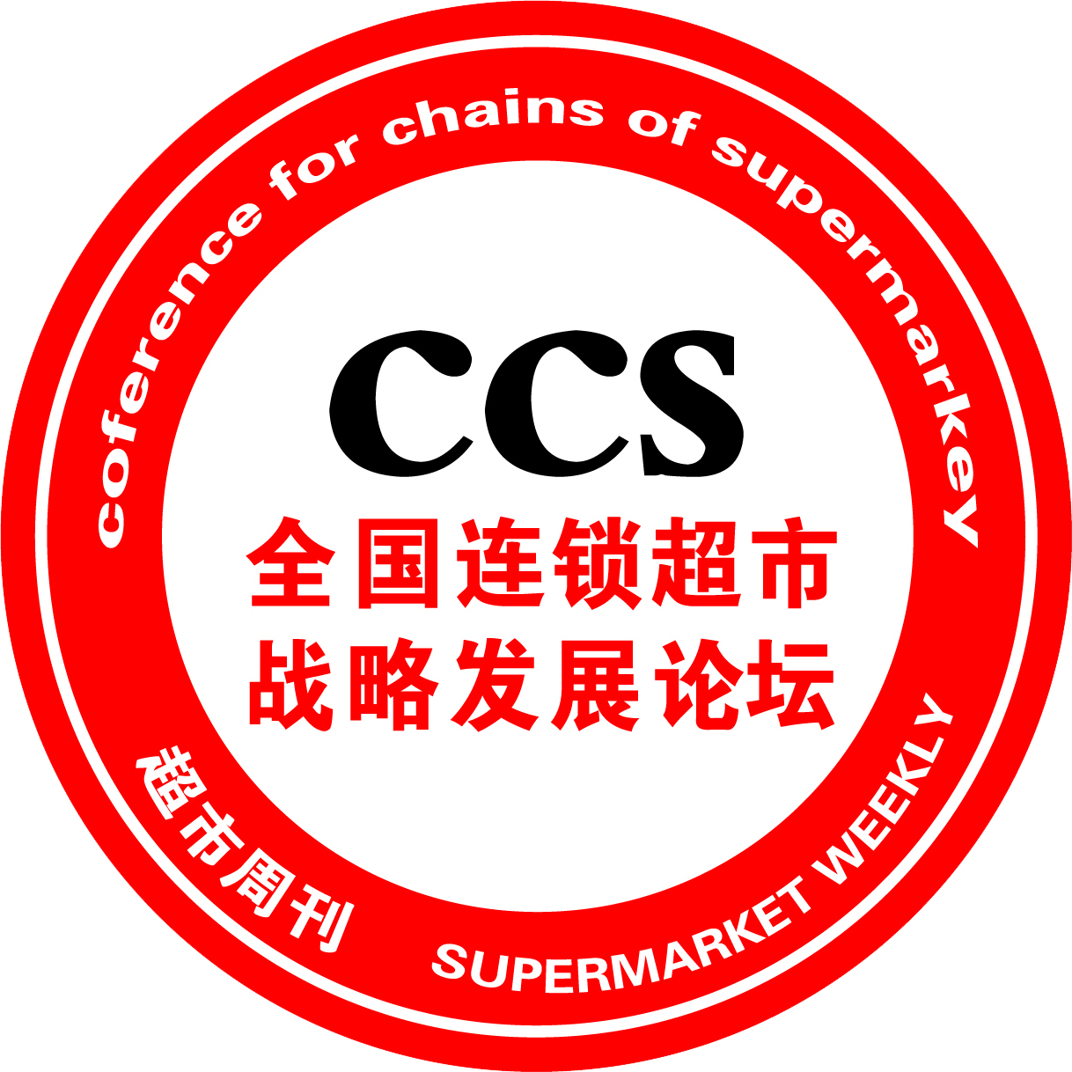 **第十二届（CCS）全国连锁超市发展战略论坛**

*关注行业，我们积累了什么？*

*关注企业 你们在困惑什么？*

*关注先进，他们能给予什么？*

*11届纵论，我们倾己之力，推动行业变革，引领企业成长，见证行业兴衰沉浮！*

*新零售、新征程，让我们同呼吸、共命运，迎接更大的机遇和挑战！*

***……***

**主题：重构零售竞争壁垒**

**2017年6月24－27日**

**福建·福州**

**会议背景**

2016年以来，受整体消费增速放缓、电商分流及跨境等新消费冲击影响，整个行业分化重组进一步加剧，无论是实体店还是电商企业都面临寒冬：零售战争、转型、关店潮、倒闭潮、裁员潮、资金链断裂，甚至破产等故事不断上演。

实体零售企业业绩承压，经济低速、消费升级、健康化、年轻化、城市化、互联网向物联网进化……这些都让未来竞争更激烈，业态更纵深、融合、丰富。

零售企业的强弱不在于“大”和“小”，而在于如何将生产力保持在一个较高的水平。

但我们看到的是更多企业仍在坚持原来成功之道的延续，忽略顾客的需求变化，更多从领导者或自身的习惯去经营，知道有问题，不愿改变或不愿立即改变，像温水中的青蛙。在当前压力下更像热锅上蚂蚁……

竞争的本质是效率和成本，传统零售农民种地式的数量型线性增长，已无法持续，多年固有的竞争壁垒正在逐渐消除或被打破。只有转型通过商业模式的创新，重构竞争壁垒，实现效率型指数增长，才有活路和成长的空间。

**新零售已来，变革超乎我们想象。**

**6月，来福州共赴这场零售盛宴，给你想要的！**

**会议亮点**

1. **学习价值** 有着“中国餐饮小业态之都”美称的福州，零售创新的脚步在提速，一个个令业界

侧目的大胆尝试和深厚沉淀对同行极具学习价值，这里有：

**永辉超级物种** 2017年1月1日第一家店在福州落地，他是永辉超市孵化的新业态门店，在以往的红标店、绿标店、会员店或者其他超市的门店形态中从未出现过，被业界广泛认为是新零售的代表之一。**除线下单独开店外，超级物种还有一种扩散生存方式，将不同物种分拆融入各个已开永辉超市，从组团作战到单兵作战。**500平方米的门店日流水可达20万元，5月1日刚开业的第二家进化店更是在线上运营、零售属性打造等层面有了更大提升，自建配送体系可以30分钟送达。不断进化的超级物种正在将各种不可能变成可能，**标准化、相对“轻资产”的运营，使其具有更大新零售价值——可复制性。**

**永辉坪效最高店 黎明店--中国生鲜第一店，被同行盛赞：目前在行业没有可以抗衡的，是所有生鲜经营者的目标。**自2001年7月开业以来，一直是永辉系统坪效最高店，生鲜综合前毛15-17％，主食加工自营比例超80％，综合前毛22％，现场管理和后台管控之强令人恐怖。首都经济贸易大学工商管理学院陈立平教授认为：零售创新固然必要，但沉淀更重要。**16年来，永辉福州黎明店都为我们沉淀了什么，值得你来福州分享。**

**新华都跨界餐饮的海物会** “超市餐饮化”是眼下中国零售商超提升进店客流的主流创新模式。**与 “红店”盒马鲜生、永辉超级物种相比，强化实体店场景体验的海物会定位做新型专业社交餐饮业态，以餐饮为主、售卖食材为辅，核心在社交平台。**新华都通过海物会新增“餐饮＋超市”的特色海鲜集市，形成协同旗下大卖场、百货、购物中心等业态发展的“引流”效应。同时，还是培育、孵化特色、独立的小餐饮的“孵化器”，日后可成独立的全新业态全国复制，创造新华都营收利润的新增长点。

**冠超市奥体阳光店** **中国“最美社区超市”。**明明可以靠“颜值吃饭”，却偏偏要靠“内涵”。走进冠超市福州首店奥体阳光店，难得令人对一个店铺有“腹有诗书气自华”的感觉。一条由意大利设计师主持设计的全新“弧形强制动线”环绕全场，将生鲜、干货、鲜食、休闲食品、日化等分区块组合在内，欧范十足、简洁大气；唯一一个死角由冠吧成功激活，最大程度贴合了消费者逛的习惯。完全以消费者为导向的商品布局和50%生鲜经营是其亮点。**卖场视觉设计呈现出的视觉体验、场景体验，只是冠超市“手法”露在外面的显见部分。内里看，重塑供应链才是新手法核心。**用林永强董事长话说：这个店令他们离世界更近了。当然，也让我们有了更多期待。

**2、最务实优秀全案例分享 实战案例精彩纷呈，从宏观到微观丝丝入扣，讲透零售道与术。**

**3、优秀产品展示 最好卖爆款助力企业商品力升级。**

**回顾·展示**

**●历 届**

第一届 湖南湘潭 （主题：联合起来 做强做大）

第二届 山东威海 （主题：自愿连锁超市未来）

第三届 黑龙江哈尔滨（主题：中小超市的竞合与变革）

第四届 浙江绍兴 （主题：拓展农村市场 连锁万村千乡）

第五届 河南洛阳 （主题：新思路 新商路）

第六届 山西太原 （主题：掘金社区 精耕农村）

第七届 中国北京 (主题：使命成就价值)

第八届 安徽合肥 （主题：营在差异 赢在模式 ）

第九届 四川成都 （主题：应对高成本 突围滞增长）

第十届 湖南湘潭 （主题：实体零售绝地反击）

第十一届 甘肃张掖 （主题：拿什么拯救业绩）

……

在业界引起很大反响，成为全国连锁超市企业广泛交流与沟通的平台。

**组织机构**

主办单位：《中国连锁》杂志社、中国连锁·新零售、福建省东南商务管理研究院

指导单位：福建省商务厅

协办单位：新华都购物广场股份有限公司、冠业集团、永辉超市、

支持单位：福建省连锁经营协会、福建省餐饮文化促进会

会议时间：2017年6月24－27日（24日全天报到）

会议地点：**福州梅园国际大酒店（★★★****★★）**

会议规模：500人左右

参会代表：全国各地零售企业企业家、高层管理人员，主管部门官员，专家、学者**……**

**引领·创新**

**●会议内容**

**■拟邀嘉宾（演讲/论坛）**

●福建省商务厅领导

●中国连锁经营协会秘书长　 裴 亮

●福建省东南商务管理研究院院长、福建省餐饮文化促进会秘书长 许安心

●首都经济贸易大学工商管理学院教授、博士 陈立平

●中国自有品牌联盟执行董事 张智强

●创纪云总经理 叶为民

●北京时代商联总经理 李 涛

●上海碓胤管理公司创始人、7—11研究者 龚胤全

●永辉超市CEO 张轩宁

●新华都购物广场股份有限公司董事长、总裁 上官常川

●冠业集团董事长　 林永强

●永辉超市股份有限公司副总裁 张经仪

●中百集团总经理 万明治

●北京超市发连锁股份有限公司董事长 李燕川

●王一实业集团衡阳香江百货有限公司香江百货总经理 夏志秋

●北京华冠商贸有限公司总经理 肖 英

●安徽乐城投资股份有限公司总经理 王 卫

●河南金好来超市有限公司董事长 吴金宏

●贵州合力商业投资集团董事长 李德祥

●黑龙江比优特商贸有限公司董事长 孟繁中

……

**■热讨话题**

**一条主线：商品力升级+生鲜经营**

**三个重点：业态小型化之社区超市**

**存量店铺的升级改造**

**零售与餐饮的跨界与融合**

**——————————————————————————————————————————**

●开什么样的、多大店挣钱？

●社区超市业态正成为市场新一轮发力点

●社区生鲜超市加不加非食商品？如果加怎么加？哪些品类做全？哪些品类精选……

●存量店铺的升级改造重点——拚内涵

●超市餐饮化是趋势还是伪命题？核心是什么？

●实体零售未来的出路——优品低价的折扣逻辑？

●以商品为导向竞争的关键是什么？

●没量、没规模能不能做自有品牌？如何做？

●永辉战略布局给我们的启示

●永辉生鲜如何做全天候经营？

●利润是加工出来的——生鲜二次、半成品加工与研发

●大卖场还有生存空间吗？

●效率和成本的内求与外求

……

**■实地考察**

**超级物种（万象城店）、永辉黎明店（中国生鲜第一店）**

**海物会（新华都总部）、邻聚生活超市**

**冠超市奥体阳光店（中国最美社区超市）**

**日程安排（简）**

|  |  |  |  |  |
| --- | --- | --- | --- | --- |
| **日 期** | **时 间** | **安 排** | | **备 注** |
| 6月24日 | 全天 | 报到 | | 注：详细日程待嘉宾演讲PPT做好后进一步细化。 |
| 晚上 | 闭门活动 | 中国连锁商学院品茶会 |
| 6月25日 | 全天 | 考察 | 超级物种、永辉超市、海物会、冠超市奥体阳光店 |
| 6月26日 | 上午 | 大会开幕+主题演讲 | |
| 下午 | 主题演讲+互动论坛 | |
| 晚上 | 欢迎晚宴及颁奖典礼 | |
| 6月27日 | 上午 | 主题演讲 | |
| 下午 | 主题演讲+互动论坛 | |

**■参会须知**

**参会费用：2680元/人(含会务费、资料费、餐费等，团体以上优惠)，交通/住宿费自理。**

**报名办法：填好报名表传至组委会，交纳参会费用，会务组确认参会事宜，凭确认函参加。**

**联系方式：0531—83172151**

**参会咨询：刘德坤 孙欣欣**

**传 真：0531-83175699**

**电子邮件：sdssh2015@163.com**

**————————————————————————————————————————**

**报 名 表**

**（企业） ：**

**您好！欢迎您参加《中国连锁》杂志、超市周刊于2017年6月24-27日在福州举办的“第十二届（CCS）中国连锁超市发展战略论坛”，为了给您更好的服务，请您填好下面的表格传真或邮件给我们。**

|  |  |  |  |  |  |
| --- | --- | --- | --- | --- | --- |
| **姓名** | **性别** | **职务** | **移动电话** | **微信号** | **E-mail** |
|  |  |  |  |  |  |
|  |  |  |  |  |  |
|  |  |  |  |  |  |
| **联 系 人** | |  | | **联系电话** |  |
| **E-mail** | |  | | **税 号** |  |
| **发票抬头** | |  | | | |
| **酒店预定** | | **是 □ 否 □** | | | |
| **汇款信息——**  **户 名：售点文化传媒（北京）股份有限公司**  **开户行：北京银行总部基地支行 账 号：010 9084 9300 1201 0515 5990**  注：1、房间预订截止至2017年6月19日，超过预订时间客户请自行安排住宿；  2、酒店房间入住时间为14:00以后，退房时间中午13:00以前. | | | | | |

**友情提示：**

1、为了保证顺利参会，请尽快在报名截止时间前提交报名表。

2、为了避免产生不必要的支出，请您在收到报到通知后，再预订往返的车/机票。

3、入住酒店如需要开具增值税专用发票请随身携带开票所需全部资料及一般纳税人证明复印件。